TOONKUNSTKOOR MAASTRICHT VOERT HÄNDEL UIT TIJDENS VOORJAARSCONCERT
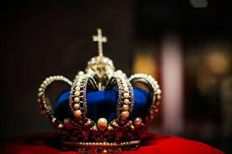
Op vrijdag 26 april, op de vooravond van Koningsdag, geeft het Toonkunstkoor Maastricht, haar inmiddels traditionele Voorjaars-concert. Dit keer worden twee beroemde muziekwerken van Georg Friedrich Händel (1685-1759) uitgevoerd: ‘Four Coronation Anthems’ en ‘Ode for St. Cecilia’s Day’. Koorwerken die bijna 300 jaar geleden door deze geniale componist geschreven werden en die nog steeds worden uitgevoerd - dat is wel heel bijzonder! Beide werken behoren tot de parels van de klassieke koormuziek.
Camarata Eurasia, een gelegenheidsorkest van 22 personen (met violen, cello’s kontrabas, trompetten, e.d.) en Paul Huijts op orgel zorgen voor de instrumentale begeleiding. Bij de ‘Ode’ zijn Judith Weusten (sopraan) en Mitch Raemaekers (tenor) de solisten. Het geheel staat onder leiding van dirigent Rob Meijers.
Händel schreef de ‘Four Coronation Anthems’ in opdracht van de Engelse koning George II voor diens kroning in 1727. Sindsdien wordt dit werk uitgevoerd bij elke kroning van een Britse monarch, alsook bij kroningen van andere vorsten over de gehele wereld. Het leek ons wel toepasselijk om op de vooravond van Koningsdag speciaal dit werk uit te voeren.
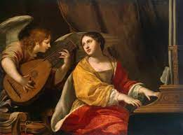
De ‘Ode for St. Cecilia’s Day’ is een eerbetoon aan St. Cecilia, de schutspatroon van de muziek en allen die muziek maken, vocaal of instrumentaal. Het Toonkunstkoor Maastricht voert dit werk uit als dank voor 25 jaar zangplezier, want het koor bestaat dit jaar een kwart eeuw.
Dit Voorjaarsconcert vindt plaats in de St. Theresiakerk aan het St. Theresiaplein 9 te Maastricht, thans in gebruik als repetitieruimte van Philharmonie Zuid-Nederland en onder de naam ‘Opus 9’ tevens als concertruimte met plaats voor maar liefst 400 personen. Het kerkgebouw is daartoe op sfeervolle wijze heringericht en heeft een uitstekende akoestiek.
Vrijdag 26 april dus, aanvang 19.30 uur. De kaartverkoop voor dit concert is inmiddels begonnen. Tickets à € 19,- zijn te koop via www.theateraanhetvrijthof.nl

